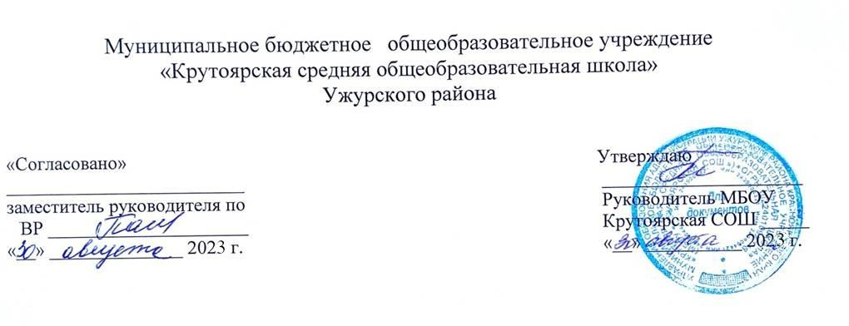

ПРОГРАММА
коррекционно – развивающей работы педагога – психолога
по результатам социально – психологического тестирования на 2023-2024 учебный год

Разработана педагогом – психологом
Ремаренко-Чавваевой Светланой Валентиновной.

c.Крутояр 2023г
Цель: психологическое сопровождение обучающихся и их семей по результатам СПТ
Задачи:
1. Провести углубленную диагностику причин отклоняющегося поведения обучающихся «группы риска» .
2.Провести коррекцию причин и условий обучения и воспитания, способствующих зависимому поведению подростков .
3.Оказать индивидуальную и групповую психологическую помощь нуждающимся подросткам и их семьям.
4.Организовать систему профилактических и коррекционных мероприятий по коррекции зависимого поведения
подростков.

Формы работы: диагностика, консультирование индивидуальное и групповое, тренинги, классные часы, методические часы, клубы по интересам

Программа направлена на коррекцию зависимого поведения обучающихся 7-11 классах выявленных по результатам СПТ в 2023-2024 учебном году на основе соответствия факторов риска (ФР) и факторов защиты(ФЗ).

Мероприятия по коррекции зависимого поведения подростков по направлениям:

№ п/п | Профилактическое мероприятие | Объект психологического воздействия | Сроки проведения | Ответственный
- Коррекция психологических факторов отклоняющегося поведения
1. | Углублённая диагностика причин отклоняющегося поведения обучающихся «группы риска» склонных к употреблению ПАВ | Обучающиеся | Январь - февраль | Педагог - психолог
2. | Изучение социальной ситуации развития каждого выявленного подростка (семейной ситуации, успешности в обучении, взаимоотношений с учителями, другими взрослыми, окружения сверстников, занятость во внеурочное время), склонного к употреблению ПАВ | Обучающиеся, родители | Январь - февраль | Кл. руководитель,  Педагог - психолог
3. | Своевременная профилактика буллинга в школе | обучающиеся | постоянно | Кл. руководитель  Педагог - психолог
4. | Изучение психологических причин неуспеваемости склонных к употреблению ПАВ подростков | обучающиеся | постоянно | Учителя – предметники  Педагог - психолог
5. | Психологическое сопровождение семей ГР и СОП, приемных и опекаемых семей | Обучающиеся, родители | ежемесячно | Педагог - психолог
6. | Социометрическое обследование в классах с высоким % обучающихся «группы риска» склонных к употреблению ПАВ | Обучающиеся | март | Педагог - психолог
- Коррекция социально-психологических условий обучения
1. | Проведение родительских собраний по результатам социально – психологического тестирования по ПАВ | родители | февраль | Кл. руководитель  Педагог- психолог  Социальный педагог
2. | Организация родительского совета по профилактике употребления ПАВ (из числа медиков, юристов и других специалистов) | родители | февраль | Кл. руководитель  Педагог- психолог
3. | Контроль за посещаемостью уроков и внеурочных мероприятий, выяснение психологических причин пропусков | обучающиеся | постоянно | Кл. руководитель
4. | Выступление на педагогическом совете и МО классных руководителей по теме «Психологические причины отклоняющегося поведения и пути их коррекции» | Педагоги – предметники, кл. руководители | март | Педагог- психолог
5. | Индивидуальное консультирование по результатам СПТ (по графику) | Обучающиеся, родители, педагоги | По запросу | Педагог - психолог
6. | Создание клубов по интересам и других объединений для подростков психологической направленности | Обучающиеся 7-11 классов | В течение года | Педагог - психолог
7. | Групповое консультирование по проблемам, связанных с употреблением ПАВ | Обучающиеся 7-11 классов | По запросу | Педагог - психолог
III. Формирование жизненных навыков и конструктивных стратегий поведения
1. | Организация работы родительского клуба «Мой беспокойный подросток» | родители |  | Педагог- психолог
2. | Реализация программы по коррекции девиантного поведения «Путь к себе» | Обучающиеся 7-9 классов | Март - апрель | Педагог- психолог
3. | Реализация программы по профилактике рискованного поведения «Всё в твоих руках!» | Обучающиеся 10-11 классов | Март - апрель | Педагог- психолог
4. | Проведение тренинга по выработке навыков саморегуляции «Я могу управлять собой» | Обучающиеся 7-9 классов | В течение года | Педагог- психолог
5. | Проведение мини – тренингов для родителей подростков «Учимся понимать своих детей» | родители | В течение года | Педагог- психолог
6. | Тренинговые занятия по развитию коммуникативных навыков | Обучающиеся | В течение года | Педагог- психолог
7. | Тренинг по снятию эмоционального напряжения | Педагоги | В течение года | Педагог- психолог

Ожидаемые результаты:
- Уменьшение численности обучающихся, склонных к употреблению ПАВ.
- Создание системы психологического сопровождения обучающихся «группы риска» по ПАВ.
- Организация работы родительского клуба.
- Разработка и реализация специальных программ коррекции зависимого поведения.
- Создание клубов по интересам для подростков психологической направленности.

